

**Inilabas ang Bagong Animation ng Holy: "Holy CM"! 🎉**

**Mga tagahanga ng Holy, salamat sa inyong paghihintay!**

**Ang bagong animation na punong-puno ng kagandahan ni Holy ay inilabas na.**

**Ang gawaing ito ay puno ng kasiyahan at nakakaginhawang mga elemento na tiyak na magpapainit ng inyong puso.**

# Mga Highlight ng Holy CM

1. 1. Ang cute at nakakaginhawang mundo ni Holy.
2. 2. Ang mabilog na pisngi ni Holy.
3. 3. Mga kaakit-akit na pose na siguradong magpapangiti sa mga manonood.

# Espesyal na Event sa Smappoke App!

Upang ipagdiwang ang paglabas ng bagong animation na "Holy CM," may espesyal na task na nagaganap sa Smappoke app!

🔗 Link ng task: [https://www.smapocke.app/list/open_event](https://www.smapocke.app/list/open_event)

⏰ Deadline: Setyembre 30, 2024

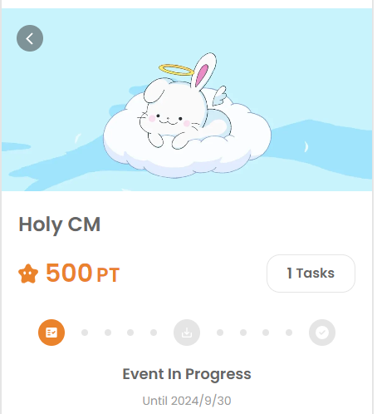

# Bukas na ang Panahon para Makakuha ng Holy NFT!

Bukod pa rito, nagsimula na ang panahon para makakuha ng Holy NFT! Ang mga nakatapos ng pagpaparehistro sa PREMINT at napili ay maaari nang makuha ang kanilang mga NFT.

🔗 Detalyadong impormasyon tungkol sa Holy NFT: [https://note.com/japan_dao/n/n65c9e48aff43](https://note.com/japan_dao/n/n65c9e48aff43)

# Huwag Palampasin ang Pinakabagong Updates mula sa Holy! 🎨

Maraming plano para sa hinaharap ang proyekto ng Holy. Dagdag pa rito, ang Holy NFT na ito ay magsisilbing patunay bilang isa sa mga unang gumagamit ng Holy, kaya huwag kalimutang makuha ito!

**📢 Pinakabagong updates dito**

Opisyal na X account ng Holy: [https://x.com/holysinfo](https://x.com/holysinfo)

Opisyal na X account ng JAPAN DAO: [https://twitter.com/japandaojp](https://twitter.com/japandaojp)

Opisyal na Discord ng JAPAN DAO: [https://discord.com/invite/japandao](https://discord.com/invite/japandao)